**Fiche infos – Infections inhabituelles  
La rage**

**C’est quoi la rage ?**

La rage est une infection grave presque toujours mortelle due à un virus du genre *Lyssavirus*. Cette infection peut être transmise par morsure, griffure ou léchage d’une plaie/muqueuse par un mammifère infecté, et qui abrite ce virus dans sa salive. Le virus de la rage provoque une encéphalite (infection du cerveau). Il n’existe aucun traitement une fois que la maladie est déclarée. Les animaux et les personnes atteints de la rage meurent au bout de quelques jours.

La quasi-totalité des cas de rage survient en Asie et en Afrique, et provient le plus souvent de chiens infectés. En Europe, les chauves-souris peuvent être infectées.

 

source image allodocteurs.fr source image lepointveterinaire.fr



source image pdfprof.com

**Quels sont les symptômes ?**

L’infection peut rester très longtemps silencieuse car la période d’incubation est habituellement de 1 à 3 mois (pouvant aller jusqu’à un an). Au bout de quelques semaines ou quelques mois, les premiers symptômes vont apparaitre : une douleur ou des sensations inhabituelles

 au niveau d’une morsure souvent oubliée (fourmillements, sensation de brulure) et   
de la fièvre.

Puis des troubles nerveux apparaissent avec l’atteinte du système nerveux : forme « furieuse » (hallucinations, hyperactivité, peur de l’eau) ou forme paralytique conduisant au décès de la personne. Il n’existe actuellement aucun outil pour diagnostiquer la rage avant l’apparition des symptômes.

**Qui peut être infecté ?**

Cette infection est présente en Afrique et en Asie, surtout transmise par des morsures de chien, et on estime qu’elle entraîne environ 59 000 décès humains chaque année, la plupart concernant des enfants. La rage est principalement transmise par les chiens, mais concerne également les chats, le bétail, les animaux sauvages et surtout les chauves-souris.

Pourtant, on peut éviter cette maladie grâce à un vaccin qui doit être administré très rapidement après une morsure. Une mesure importante consiste à vacciner les chiens pour éviter qu’ils ne transmettent l’infection.

En France, la rage humaine a totalement disparu. Les quelques cas d’animaux rapportés concernent des animaux non vaccinés importés illégalement.

**Comment se transmet l’infection?**

Les animaux s’infectent au contact d’un animal sauvage enragé (félins, loups, chacals, renards, ratons laveurs, chauve-souris…). L’infection humaine fait suite à un contact avec un animal enragé par morsure, griffure ou léchage d’une plaie préexistante. Le virus présent dans la salive de l’animal pénètre dans la plaie, puis suivra lentement les trajets nerveux jusqu’au cerveau.

**Comment peut-on éviter d’être contaminé ?**

Il est recommandé de faire vacciner les mammifères domestiques (chien, chat, furet…) même s’ils ne voyagent pas à l’étranger, par précaution. Cette vaccination est en revanche obligatoire pour l’animal voyageur, ainsi que pour tout mammifère importé en France. Des cas de rage se sont produits chez des animaux importés clandestinement, chez lesquels la maladie ne s’était pas encore déclarée lors de leur arrivée en France.



Source image fr.worldanimalprotection.ca

Éviter d’approcher les animaux inconnus, surtout à l’étranger, même lorsqu’ils semblent en bonne santé. Toute morsure ou griffure subie à l’étranger comporte un risque de rage chez la personne mordue ou griffée, nécessitant de se rendre dans les 24 heures dans un centre antirabique pour recevoir plusieurs doses de vaccin. Il s’agit d’un risque vital.

En 2023 en France, 3016 personnes ont reçu un traitement préventif après une exposition à risque dont 70% de voyageurs exposés dans un pays étranger. La rage sévit dans des régions où les populations sont mal informées, n’ont pas accès aux soins pour des raisons d’éloignement ou de coût. Les moyens sont souvent insuffisants pour assurer la vaccination des chiens, qui sont à l’origine de 99 % des cas de rage humaine.

La vaccination préventive est recommandée pour les personnes ayant un métier à risque (vétérinaire, chiroptérologue, personnels de laboratoire en contact avec des virus rabiques, gardes forestiers …).

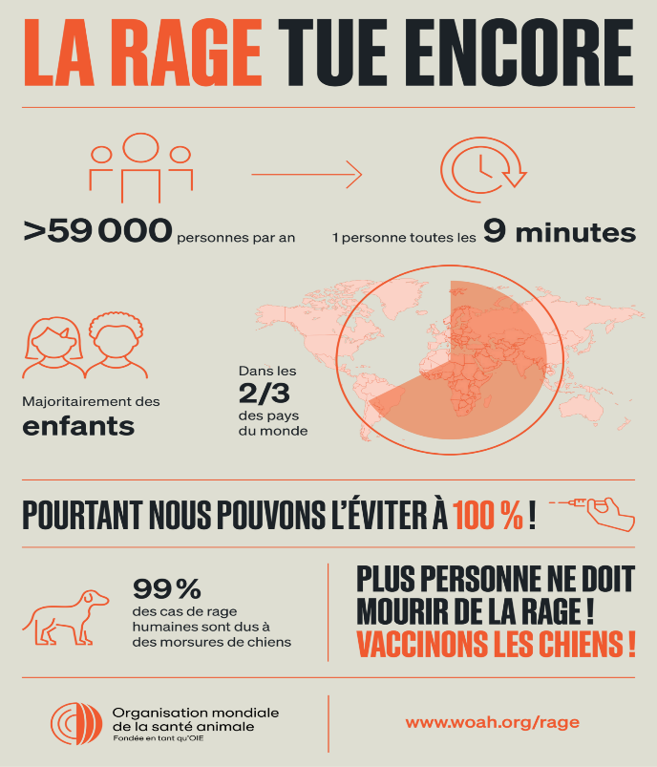Elle peut également être recommandée avant un voyage dans certaines régions où le risque d’exposition à la rage est élevé et où l’accès aux soins est limité.

Journée mondiale contre la rage 2023

**Existe-t-il un traitement ?**

Il n’existe aucun traitement curatif une fois que les signes de la maladie sont présents. Le seul traitement, essentiel, est la vaccination rapide après une exposition à risque (morsure, griffure, léchage d’une plaie préexistante) avec un animal suspecté de rage (symptômes de rage chez l’animal, pays à risque). Aussi le nettoyage à l’eau et au savon pendant au moins 15 minutes de la plaie est essentiel. Une administration d’immunoglobulines peut être indiqué dans certains cas d’exposition grave.

**Liens sites web**

* <https://www.pasteur.fr/fr/centre-medical/fiches-maladies/rage>
* <https://www.who.int/fr/news-room/fact-sheets/detail/rabies#:~:text=La%20p%C3%A9riode%20d%27incubation%20de,virus%20et%20la%20charge%20virale.>
* <https://vaccination-info-service.fr/Les-maladies-et-leurs-vaccins/Rage#:~:text=Personnes%20non%20vaccin%C3%A9es%20ou%20n,aux%20jours%200%20et%203.>
* <https://www.anses.fr/fr/system/files/SANT-Fi-Rage.pdf>
* https://rabiesalliance.org/fr/resources/search?language=70&region=All&type=All&nid=&keywords